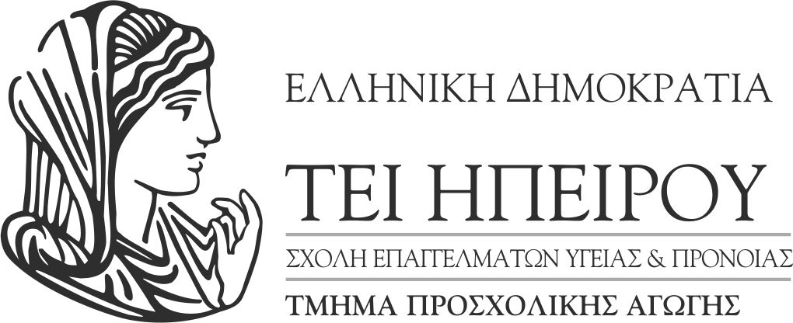

Πρόσκληση

Το Τμήμα Προσχολικής Αγωγής του ΤΕΙ Ηπείρου σας προσκαλεί στην τελετή ορκωμοσίας και απονομής πτυχίων των αποφοίτων του που θα πραγματοποιηθούν στις 7 Σεπτεμβρίου 2018 στην Αίθουσα Θεάτρου «Πέλος και Αλέκα Κατσέλη» της Σ.Ε.Υ.Π. του ΤΕΙ ΗΠΕΙΡΟΥ στα Ιωάννινα.
Η τελετή θα πραγματοποιηθεί στις 13:00΄μ.μ.

Με τιμή
Ο Πρόεδρος του Τμήματος

Βρυώνης Γεώργιος
Καθηγητής
____________________________________________________________________
ΣΕΥΠ ΤΕΙ ΗΠΕΙΡΟΥ 4^{Ο} χλμ ΕΘΝΙΚΗΣ ΟΔΟΥ ΙΩΑΝΝΙΝΩΝ – ΑΘΗΝΩΝ , ΙΩΑΝΝΙΝΑ Τηλ:26510 50714, 50735 www.ece.ioa.teiep.gr

